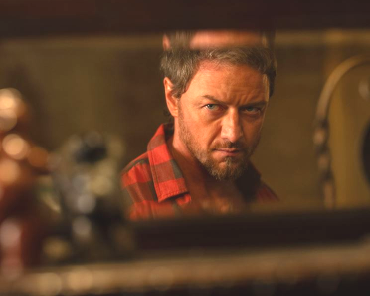
Neprivolávaj nič zlé
(Speak no evil)

Premiéra: 12. 9. 2024
UIP – Universal, USA 2024
Réžia: James Watkins
Scenár: Christian Tafdrup, Max Tafdrup, James Watkins
Kamera: Tim Maurice-Jones
Hudba: Danny Bensi, Saunder Jurriaans
Hrajú: James McAvoy, Mackenzie Davis, Scoot McNairy, Aisling Franciosi

Mal to byť idylicky strávený víkend vo vidieckom sídle ich nových priateľov. Namiesto toho zažijú nepredstaviteľnú nočnú moru. Majstri filmového hororu zo štúdia Blumhouse servírujú thriller, ktorý vám nedá pokojne spať .
Zoznámili sa na dovolenke v Taliansku. Daltonovci, obyčajná americká rodina, a charizmatický lekár Paddy (James McAvoy) s manželkou a synom. Stačilo pár spoločných dovolenkových zážitkov a obe rodiny si tak padli do oka, že krátko po návrate sa Daltonovci vydávajú na návštevu na britský vidiek. Využili pozvanie stráviť nezabudnuteľný víkend na Paddyho rozľahlom vidieckom sídle ďaleko od civilizácie. Keďže Daltonovci (Mackenzie Davis a Scoot McNairy) prechádzajú krízou vo vzťahu, dúfajú, že ich malé dobrodružstvo „nakopne“ správnym smerom. Od ich príchodu však nič nejde podľa idylických predstáv. Sľubovaný raj na Zemi má ďaleko od dokonalosti a z pôvodne očarujúceho Paddyho sa vykľuje čudák, ktorého nepredvídateľné správanie má ďaleko od normálu. To je jeden z dôvodov, prečo sa Daltonovci rozhodnú predčasne ukončiť svoj pobyt u „priateľov“. Netušia však, že práve Paddy rzohoduje o tom, kedy, a či vôbec odídu.
Rovnako ako vo filme Rozpoltený si James McAvoy doslova vychutnal príležitosť zahrať si monštrum, ktoré má mnoho protichodnými emócií a polôh. „Chcel som, aby diváci prepadli Paddyho kúzlu rovnako ako Daltonovci,“ hovorí režisér James Watkins. Paddy má nespornú charizmu, je to chlapík, ktorý si so všetkými rozumie, neberie život vážne a z ničoho si nerobí ťažkú hlavu. Tieto vlastnosti mu zostávajú aj v domácom prostredí, len namiesto obdivu vyvolávajú hrôzu a strach. Film Neprivolávaj nič zlé je remakom úspešného severského thrilleru z roku 2022.

Prístupnosť: nevhodné pre vekovú kategóriu maloletých do 15 rokov
Obsahové deskriptory: násilie, strach
Žáner: thriller
Verzia: anglicky so slovenskými titulkami
Minutáž: 110 min
Formát: 2D DCP, zvuk 5.1, 7.1
Monopol do: 12. 9. 2027

